2021-2022学年第一学期
《数据结构》B卷参考答案与评分标准

（评分标准：按步骤平均分配分值，答案正确得满分，否则根据步骤和情况酌情给分，优先按照说明给分）
1、某二叉树前序遍历结果为ABDFCE，中序遍历结果为BFDACE。（共15分）
- 恢复并画出此二叉树。（5分）
A
B
C
D
E
F

- 画出孩子兄弟表示法对应的森林。（5分）
A
B
D
F
E
C

（3）画出使用数组存放二叉树的表示法。（5分）
A | B | C |  | D |  | E |  |  | F

2、依次把数据（45,55,80,30,40,50,47,49）插入初始为空的平衡二叉排序树，父节点数据大于左分支节点数据，画出平衡二叉树随插入平衡化变化的过程。（10分）
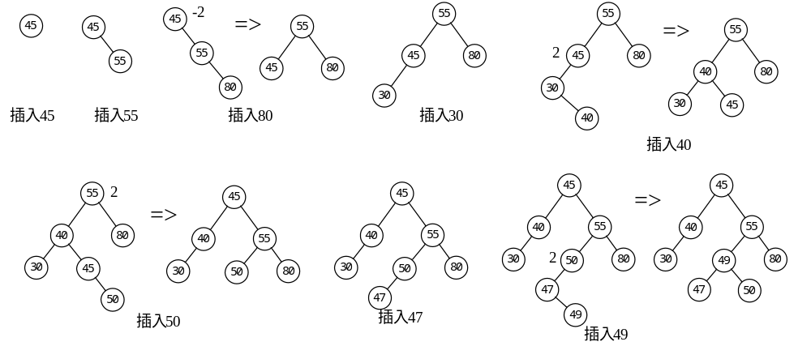

3、已知下图，做题目。（共20分）
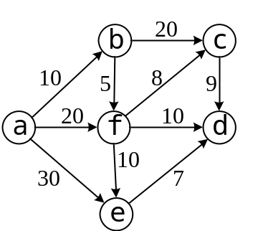
（1）画出该图的邻接表。（5分）
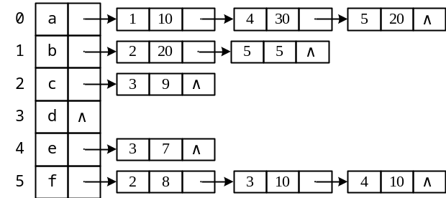
（2）画出该图的邻接矩阵表示方法。（5分）
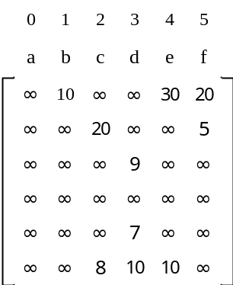
（3）写出从顶点a出发的深度优先和广度优先遍历序列；（5分）
深度优先遍历：abcdef
广度优先序列：abefcd
（4）求顶点a到所有其他顶点的最短路径，画出求解过程。（5分）
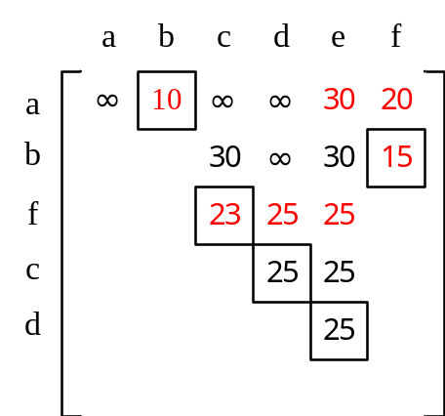
最短路径如下：
ab：10
abf：15
abfc：23
abfd：25
abfe：25

4、在关键字有序序列（80,70,60,49,40,36,25,19）中进行二分法查找。（共10分）
（1）若每个关键字查找概率相同，求查找成功时的平均查找长度。（5分）
查找80依次比较：49，70，80；
查找70依次比较：49，70；
查找60依次比较：49，70，60；
查找49依次比较：49；
查找40依次比较：49，36，40；
查找36依次比较：49，36；
查找25依次比较：49，36，25；
查找19依次比较：49，36，25，19；
平均查找长度为：(3+2+3+1+3+2+3+4)/8=21/8
（2）求查找关键字50失败时的查找长度。（5分）
查找50依次比较关键字：49，70，60，[]；比较4次，查找长度为4；

5、若哈希表长为12，关键字查找的次序为（20,10,31,30,11,41,13,26），假定每个关键字查找概率相同。（共15分）
（1）根据众人经验设计除留余数法的哈希函数。（5分）
哈希函数为H(key)=key % p; p应为质数，故p=11;
哈希函数为H(key)=key % 11;
（2）若冲突方法采用线性探测法，画出哈希表，并计算查找成功的平均查找长度。（5分）
11 | 41 | 13 |  | 26 |  |  |  | 30 | 20 | 10 | 31
0 | 1 | 2 | 3 | 4 | 5 | 6 | 7 | 8 | 9 | 10 | 11
查找关键字（20,10,31,30,11,41,13,26），依次比较次数为1、1、3、1、1、6、1、1；
平均查找长度为：(1+1+3+1+1+6+1+1)/8=15/8；
（3）若冲突方法采用链地址法，画出哈希表，并计算查找成功时的平均查找长度。（5分）
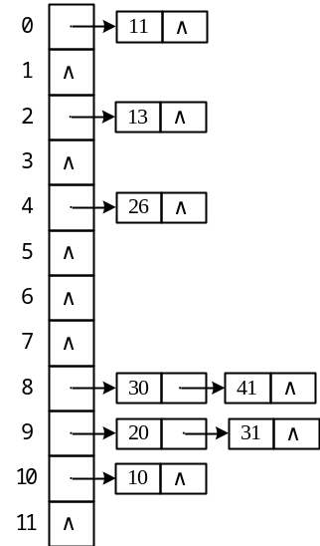
查找成功时的平均查找长度为：(1*6+2*2)/8=5/4；

6、初始关键字序列为（50,89,78,13,20,25,50,40），从小到大排序，使用堆排序方法，画出初始堆的构造过程。（10分）
评分标准：从小到大排序，需要建立大根堆，使用二叉树和数组表示均可，使用数组建立步骤如下：
调整下标4-8元素后：（50,89,78,40,20,25,50,13）
调整下标3-8元素后：（50,89,78,40,20,25,50,13）
调整下标2-8元素后：（50,89,78,40,20,25,50,13）
调整下标1-8元素后：（89,50,78,40,20,25,50,13）

7、初始关键字序列为（50,89,78,13,20,25,50,40），从小到大排序，使用快速排序方法，使用第一个元素作为中轴元素，画出第一次划分的过程。（10分）
50（13,89,78,40,20,25,50,13）
50（13,89,78,40,20,25,50,89）
50（13,25,78,40,20,25,50,89）
50（13,25,78,40,20,78,50,89）
50（13,25,20,40,20,78,50,89）
50（13,25,20,40,50,78,50,89）

8、单向链表结点结构如下：
typedef struct LNode {
ElemType data;
struct LNode *next;
} LNode, *LinkList;
已知单向链表L包含头节点，写函数倒置链表中的包含数据的节点，头结点位置不变，函数原型如下：int reverseLink(LinkList L);
（10分）
（答案不唯一，根据情况酌情给分）
int reverseLink(LinkList L)
{
LinkList *p = L->next; --------1分
LinkList *q = p->next; --------1分
p->next = NULL; --------1分
while (q != NULL) --------1分
{
t = q->next; --------1分
q->next = p->next; --------2分
p->next = q; --------1分
q = t; --------1分
}
return 0; --------1分
}

